FONDO FINANCIERO DE PROYECTOS DE
DESARROLLO – FONADE UNIDAD DE
SERVICIOS PENITENCIARIOS Y CARCELARIOS - USPEC
CONTRATO INTERADMINISTRATIVO DE GERENCIA DE PROYECTOS Nº 216144 DE 2016

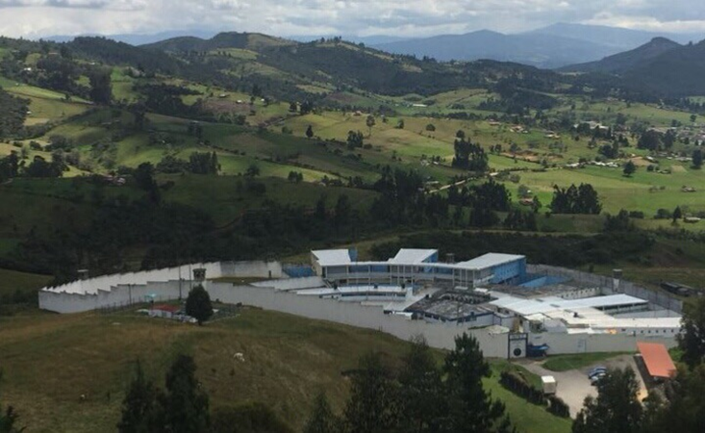

CONTRATO No 2181129 DE 2018.

“INTERVENTORÍA TÉCNICA, ADMINISTRATIVA, FINANCIERA, DE CONTROL AMBIENTAL, JURÍDICA Y SOCIAL DE LAS ACTIVIDADES DE OPERACIÓN Y MANTENIMIENTO DE LAS PLANTAS DE TRATAMIENTO DE AGUA EN OCHO (8) ESTABLECIMIENTOS A CARGO DEL INSTITUTO NACIONAL PENITENCIARIO Y CARCELARIO – INPEC.”

MANTENIMIENTO Y OPERACIÓN DE LA PLANTA DE TRATAMIENTO DE AGUA RESIDUAL EN EL ESTABLECIMIENTO PENITENCIARIO DE MEDIANA SEGURIDAD Y CARCELARIO (EPMSC) SANTA ROSA DE VITERBO - BOYACÁ

22 DE AGOSTO DE 2018 A 6 DE SEPTIEMBRE DE 2018.

Interventoría:

CONSTRUCTODO INGENIEROS CONTRATISTAS LTDA.
SANTA ROSA DE VITERBO –BOYACÁ.
SEPTIEMBRE DE 2018

Contenido
1. INTRODUCCIÓN 3
1. 1- INFORMACIÓN CONTRATO DE INTERVENTORÍA 4
1.2 - INFORMACIÓN CONTRATO DE OBRA. 4
1.4 – SUPERVISOR FONADE 4
2. MARCO DE REFERENCIA LEGAL. 5
3 desarrollo del proyecto 6
3. 1 - LOCALIZACIÓN DEL PROYECTO 6
3.2 CARACTERÍSTICAS TÉCNICAS DEL PROYECTO 6
3.2.1.3 PLANTA DE TRATAMIENTO. 8
3.2.1.4 TORRE DE AIREACIÓN 8
3.2.1.5 SEDIMENTADOR DE ALTA TAZA. 10
3.2.1.6 FILTRACIÓN. 11
3.2.1.7 DOSIFICACIÓN. 12
3.2.1.8 TANQUE DE ALMACENAMIENTO 13

INTRODUCCIÓN

Como consecuencia del análisis de la situación y el estado de la infraestructura y los impactos constitucionales, ambientales, sanitarios y sociales, surge de forma imperativa a nivel nacional la necesidad de dar solución a la problemática de salubridad de los establecimientos penitenciarios y carcelarios, de tal manera que es necesario por parte de la USPEC atender mediante la contratación de obras civiles prioritarias el mantenimiento, reparación, adecuación y mejoramiento de la infraestructura física de los establecimientos penitenciarios y carcelarios, identificados con mayores necesidades y deterioro por parte del INPEC.
El 29 de noviembre de 2016 se suscribió el Contrato interadministrativo No. 216144 entre la Unidad de Servicios Penitenciarios y Carcelarios (USPEC) y el Fondo Financiero de Proyectos de Desarrollo (FONADE), cuyo objeto es la gerencia para la construcción e interventoría, ampliación de cupos, y mantenimiento de la infraestructura carcelaria y penitenciaria de orden nacional requerida por la USPEC, lo que supone adelantar estudios, diseños, demolición, mantenimiento, suministro, mejoramiento, conservación y ampliación, así como la elaboración del Plan Maestro de infraestructura en materia penitenciaria y carcelaria, de acuerdo con la información de los diseños que presenta la USPEC. El acta de inicio del Contrato del Interadministrativo se suscribió por las partes el 12 de diciembre de 2016.
Así mismo se da continuidad a la contratación para el MANTENIMIENTO Y OPERACIÓN de la planta de tratamiento del centro penitenciario y carcelario de Santa rosa de Viterbo, mediante los siguientes contratos:

1. 1- INFORMACIÓN CONTRATO DE INTERVENTORÍA

El contrato de interventoría fue Adjudicado por FONADE a CONSTRUCTODO INGENIEROS CONTRATISTAS mediante contrato No 2181129, y cuyo objeto es: “ INTERVENTORÍA TÉCNICA, ADMINISTRATIVA, FINANCIERA, DE CONTROL AMBIENTAL, JURÍDICA Y SOCIAL DE LAS ACTIVIDADES DE OPERACIÓN Y MANTENIMIENTO DE LAS PLANTAS DE TRATAMIENTO DE AGUA EN OCHO (8) ESTABLECIMIENTOS A CARGO DEL INSTITUTO NACIONAL PENITENCIARIO Y CARCELARIO – INPEC”

Valor Inicial (Incl. IVA): $ 264.563.384,00
Valor Anticipo: $ 0
Plazo: 15 días.
Fecha de inicio etapa de verificación: 22 de agosto de 2018.
Fecha de terminación de verificación: 6 de septiembre de 2018.
Fecha de terminación de contrato: 9 de junio de 2019.

1.2 - INFORMACIÓN CONTRATO DE OBRA.

EL contrato de obra fue adjudicado por FONADE al contratista: CONSORCIO PARA BOYACÁ mediante contrato No 2181351 y cuyo objeto es: “MANTENIMIENTO Y OPERACIÓN DE LAS PLANTAS DE TRATAMIENTO DE AGUA EN EL ESTABLECIMIENTO PENITENCIARIO DE MEDIANA SEGURIDAD Y CARCELARIO (EPMSC) SANTA ROSA DE VITERBO.

Valor Inicial (Incl. IVA): $945.134.098
Valor para operación: $ 305.596.220
Valor verificación: $7.557.210
Valor Anticipo: $ 0
Fecha de inicio etapa de verificación: 22 de agosto de 2018.
Fecha de terminación de verificación: 6 de septiembre de 2018.
Fecha de terminación de contrato: 9 de junio de 2019.

1.4 – SUPERVISOR FONADE

INGENIERA KAREN JULIET OCHOA ANAYA.

MARCO DE REFERENCIA LEGAL.

Hacen parte de la presente contratación, entre otros, los documentos que se relacionan a continuación y que para este proyecto se encuentran en aplicación:

- Normas Técnicas Colombianas NTC 4595 y NTC 4596
- Reglamento colombiano de Construcción Sismo Resistente NSR-10.
- La Ley 80 de 1993 y sus decretos reglamentarios, las normas comerciales y civiles vigentes que rijan las materias que aquella o estos no regulen particularmente.
- La Ley 99 de 1993 (Ley Ambiental) y sus decretos reglamentarios.
- La Ley 685 de 2001. - Por el cual se expide el Código de Minas y se dictan otras disposiciones.
- La Ley 789 de 2002. - Por la cual se dictan normas para apoyar el empleo y ampliar la protección social y se modifican algunos artículos del Código Sustantivo del Trabajo.
- La Ley 816 de 2003. - Por medio de la cual se apoya la Industria Nacional a través de la Contratación Pública.
- La Ley 828 de 2003. - Por la cual se expiden normas para el control de la evasión del Sistema de Seguridad Social.
- La Ley 850 de 2003. - Por la cual se reglamentan las veedurías ciudadanas.
- Decreto - Ley 2811 de 1974, las aguas y captación.
- LEY 373 DE 1997 programa para el uso eficiente y ahorro del agua
- Normas RAS. 2000.
- Resolución 0631 de marzo de 2015.

desarrollo del proyecto

3. 1 - LOCALIZACIÓN DEL PROYECTO

El proyecto se encuentra localizado en la Vereda El Olivo Kilometro 2 vía Santa Rosa de Viterbo – Cerinza Departamento de Boyacá. DIRECTORA. DRA. SOFÍA IMELDA ALVARADO BAYONA, email: epcsrviterbo@inpec.gov.co, posee una población de 474 hombres a la fecha, privados de la libertad. 225 habitantes como población flotante, personal del INPEC (administrativos y guardias) y visitas.
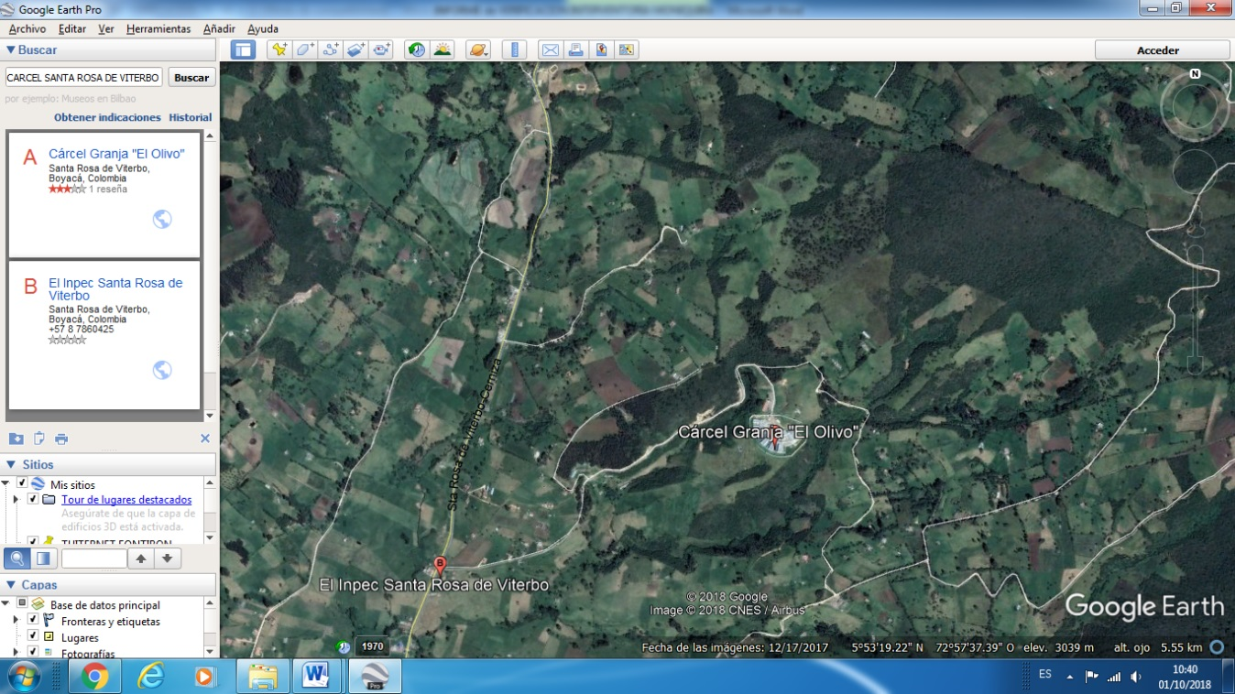

FUENTE: GOOGLE EARTTH
IMAGEN 1. ESTABLECIMIENTO PENITENCIARIO DE MEDIANA SEGURIDAD Y CARCELARIO (EPMSC) SANTA ROSA DE VITERBO.

CARACTERÍSTICAS TÉCNICAS DEL PROYECTO

3.2.1 PLANTA DE TRATAMIENTO DE AGUA POTABLE

El proyecto consta de una SISTEMA DE TRATAMIENTO DE AGUA, que se abastece de un pozo profundo ubicado en la parte externa de las instalaciones de la EPSMSC SANTA ROSA DE VITERBO y que es bombeado a través una motobomba sumergible tipo lapicero, hacia los sistemas de tratamiento de agua.
El sistema cuenta con cinco bandejas de aireación que permiten la oxigenación del agua. Posteriormente se dirige el agua a los módulos de sedimentación tipo colmena que permiten la sedimentación de las partículas gruesas y luego al sistema de filtración, a la salida del sistema de filtración se realiza la dosificación de cloro antes de su llegada a los tanques de almacenamiento de agua potable.

3.2.1.2 POZO PROFUNDO.

Perforación hecha en el terreno a través de diferentes formaciones geológicas, hasta profundidades mayores de 30 m., con la finalidad de interceptar un acuífero y explotarlo con fines de abastecimiento para consumo humano y que ha sido debidamente revestida con tubería.

Para el caso del centro penitenciario la captación de agua cruda se realiza desde pozo profundo ubicado en la parte posterior en el exterior del casino administrativo, el pozo tiene una profundidad total de 92m y 84 metros de tubería de 2” en acero de carbón, al final de la cual se encuentra instalada un bomba sumergible tipo lapicero de 5HP. El caudal aproximado es de 2.25l/s a2.10l/s. En cuanto al mantenimiento se requiere limpieza y desinfección,si la bomba funciona adecuadamente se recomienda simplemente su limpieza, si esta bomba requiere mantenimiento, la interventoría recomienda su cambio dado que este tipo de bombas generalmente cuando se desarman sufren daños significativos y no es garantía su arreglo.

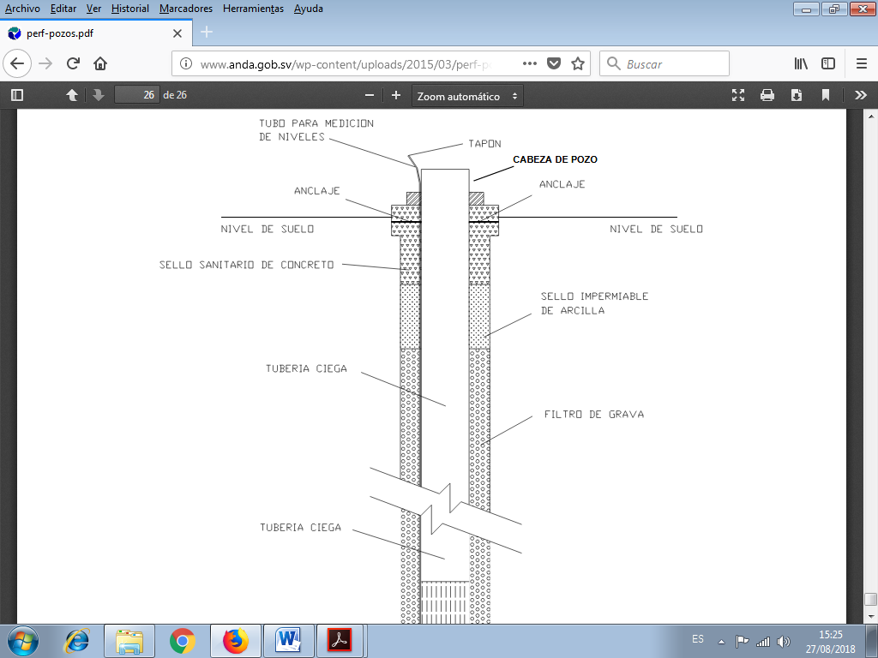
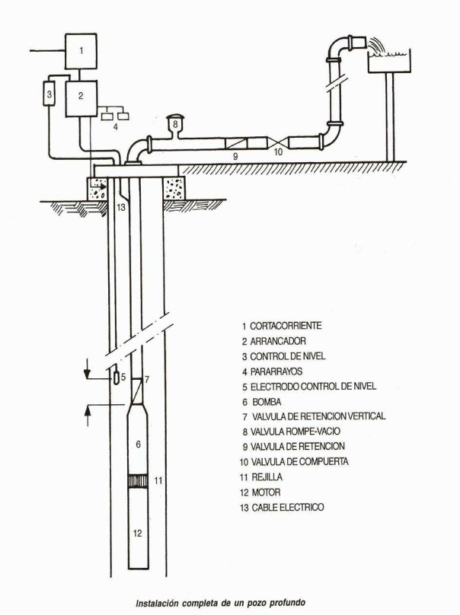
ESQUEMA 1. SISTEMA DE POZO PROFUNDO Y SISTEMA DE SUCCIÓN DE LÍQUIDO.

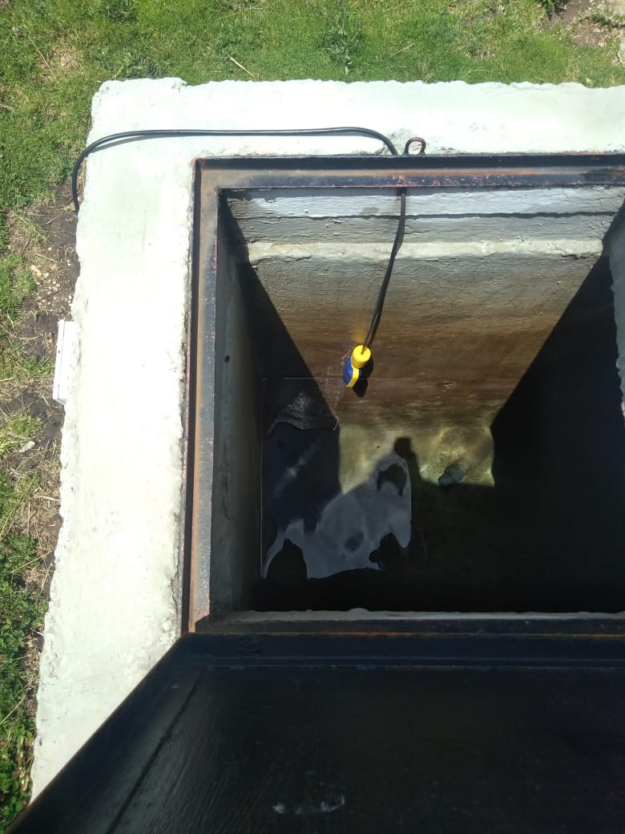
FOTOGRAFÍA 1. POZO PROFUNDO, ESTABLECIMIENTO PENITENCIARIO DE MEDIANA SEGURIDAD Y CARCELARIO (EPMSC) SANTA ROSA DE VITERBO.

3.2.1.3 PLANTA DE TRATAMIENTO.

Consta de torre de aireación compuesta de 5 bandejas construida en fibra de vidrio, la estructura de sedimentación, hecha en concreto, sistema filtrante y las bombas de dosificación de reactivos (floculante e hipoclorito sódico), por ultimo tanques de almacenamiento de agua potable.

3.2.1.4 TORRE DE AIREACIÓN

En la planta del centro penitenciario de Santa Rosa cuenta con 5 bandejas, en fibra de vidrio con agujeros 5/8, el espaciamiento entre bandejas de 0.3 m a 0.75 m y profundidad del agua en la bandeja de aproximadamente 0.15 m y medio de retención en carbón coque que permite el paso de agua cruda desde el pozo de bombeo de agua subterráneo desde una flauta superior que atraviesa cada bandeja, la torre requiere lavado de sus bandejas y cambio de material filtrante (carbón Coque) si se observa que está saturado por solidos suspendidos.

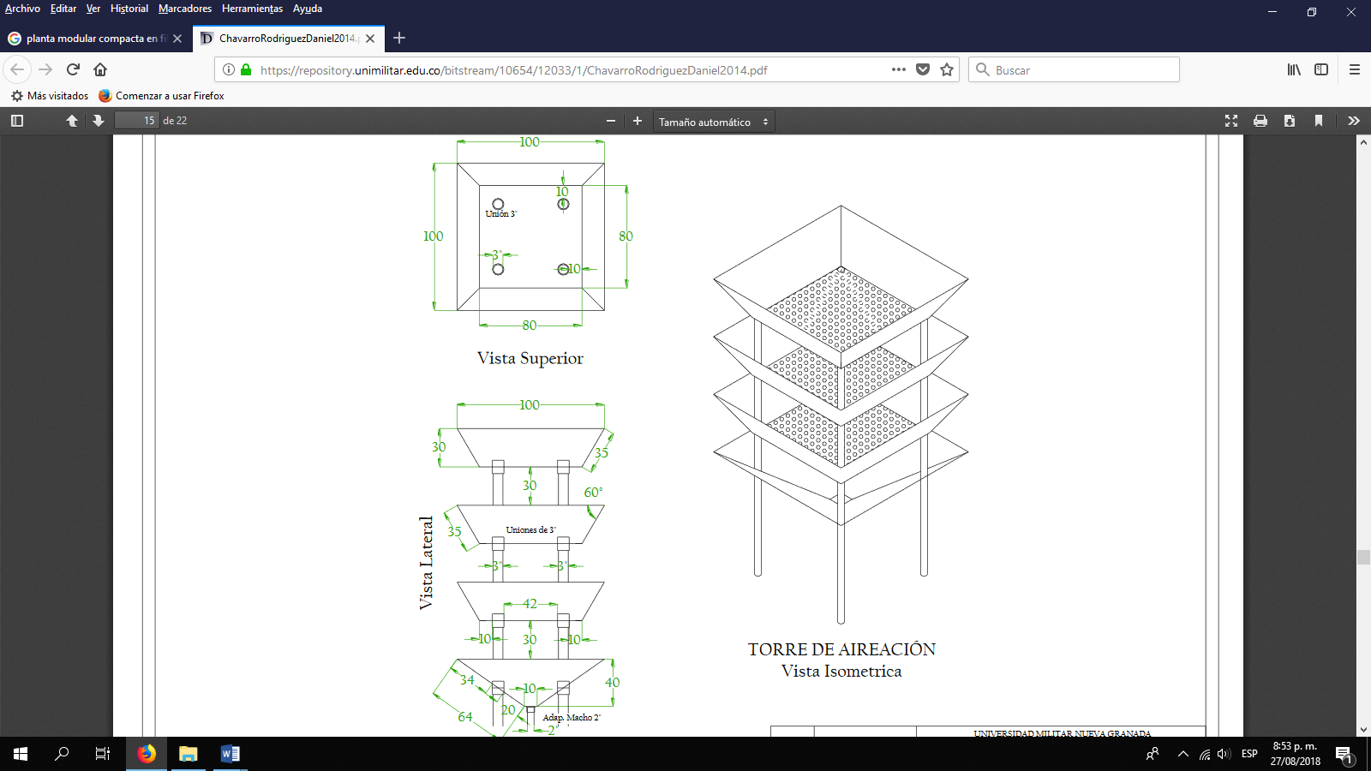

ESQUEMA 2. TORRE DE AIREACIÓN.

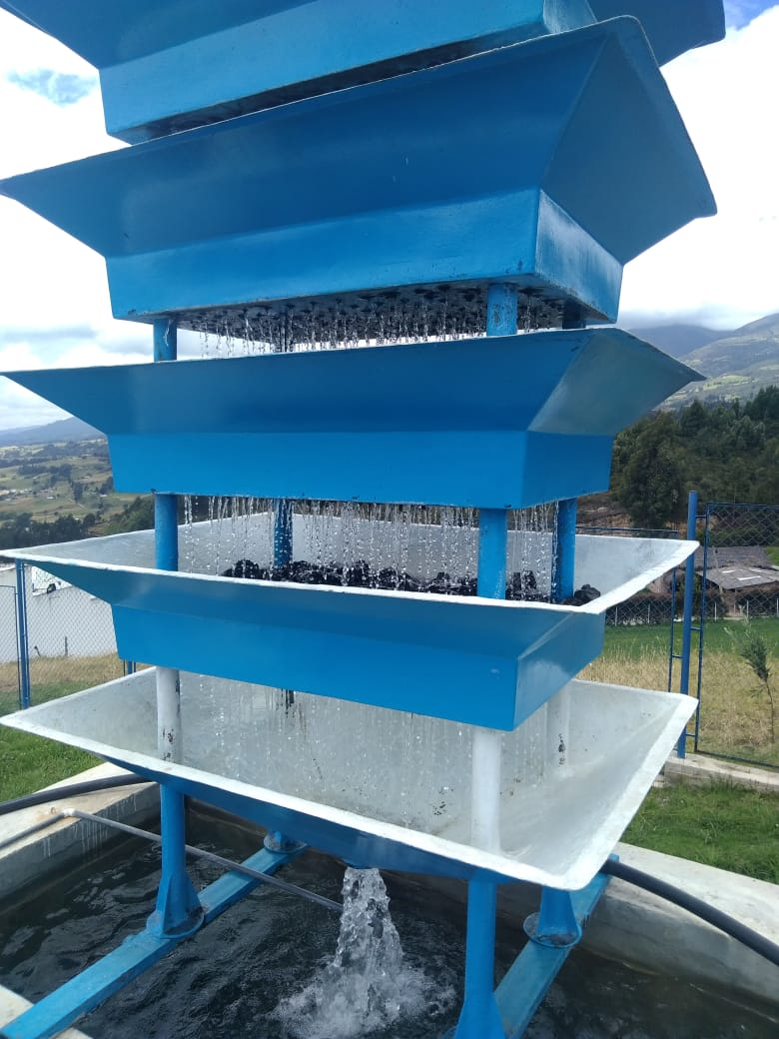

FOTOGRAFÍA 2. TORRE DE AERACIÓN PTAP – SANTA ROSA DE VITERBO

3.2.1.5 SEDIMENTADOR DE ALTA TAZA.

Los clarificadores de placas inclinadas son empleados en la remoción de los sólidos sedimentables o suspendidos. Los CPI son compactos y requieren solo un cuarto de la superficie ocupada por un clarificador convencional. Otro gran beneficio es que no requieren estar bajo techo. Uno de los mayores beneficios es su tamaño reducido, que permite su instalación en las estructuras existentes a un bajo costo. Los clarificadores operan por gravedad y pueden ser suministrados en forma opcional con sistemas de coagulación/floculación y sistemas de filtración para el tratamiento final del efluente.

El centro penitenciario de Santa Rosa de Viterbo consiste en tres compartimentos construidos en concreto reforzados e impermeabilizados, por los cuales el agua accede de forma descendente mejorando la sedimentación de partículas que por su tamaño o peso sean susceptibles a depositarse en el fondo de la estructura.

El proceso inicia en el floculador en donde el agua tiene contacto con el químico y se da tiempo de contacto para formación de floculos .Luego se lleva el agua por la parte inferior al segundo compartimiento que cuenta con módulos de sedimentación de alta tasa en plásticos tipo colmena por los cuales atraviesa el flujo de forma ascendente para posteriormente pasar por rebose a última sección de sedimentador que almacena el agua para filtración.

La estructura cuenta con dos válvulas tipo bola de 2“ ubicadas enla parte inferior de la camara 2 y 3 que se utilizada para la evacuacion de solidos sedimentados y para mantenimiento de estructura, estas valvulas descargan en canal lateral de la estructura hasta un sifon que lleva el agua proveniente del lavado por una tuberia de 2” PVC hacia canal perimetral de agua lluvia del establecimiento, la camara final tiene un nivel tipo flotador que acciona una bomba de filtracion cuando se tiene vulumen sufiente para filtrar.

El sedimentador requiere limpieza, desinfección y pintura, revisión y mantenimiento de la bomba, de las válvulas de bola y tubería de lavado, por lo demás se encuentran estructuras en perfecto estado y funcionando.

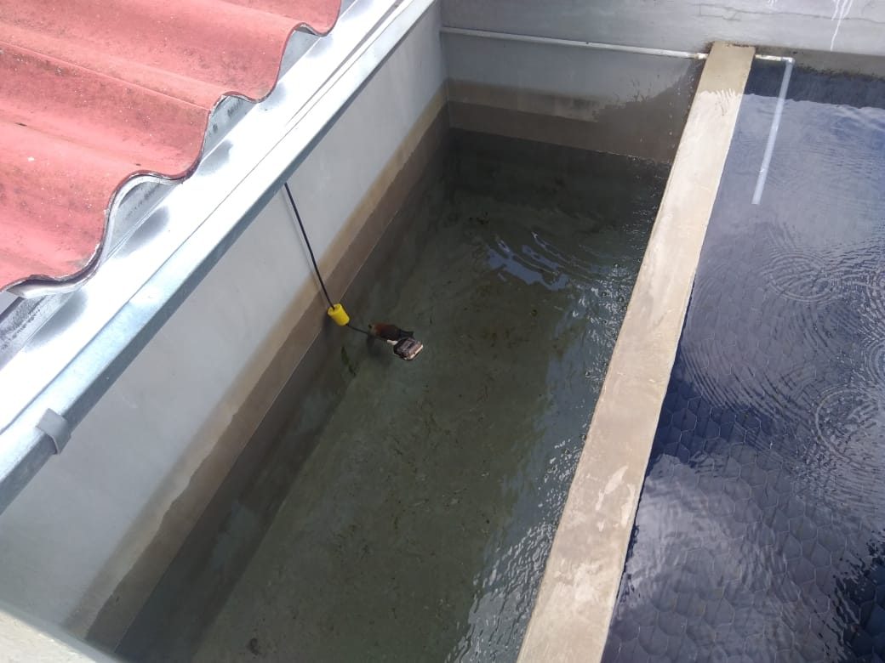

FOTOGRAFÍA 3. TANQUE SEDIMENTADOR PTAP – SANTA ROSA DE VITERBO

3.2.1.6 FILTRACIÓN.

En la operación de filtración, se realiza la remoción de partículas que no se alcanzaron a remover en los procesos anteriores haciendo pasar el flujo a través de lechos de medios porosos en los cuales las partículas, por diferentes mecanismos, son retenidas y adheridas a estos. El filtro puede ser de un solo medio (arena o antracita), de medio dual (arena y antracita) o lechos mezclados.
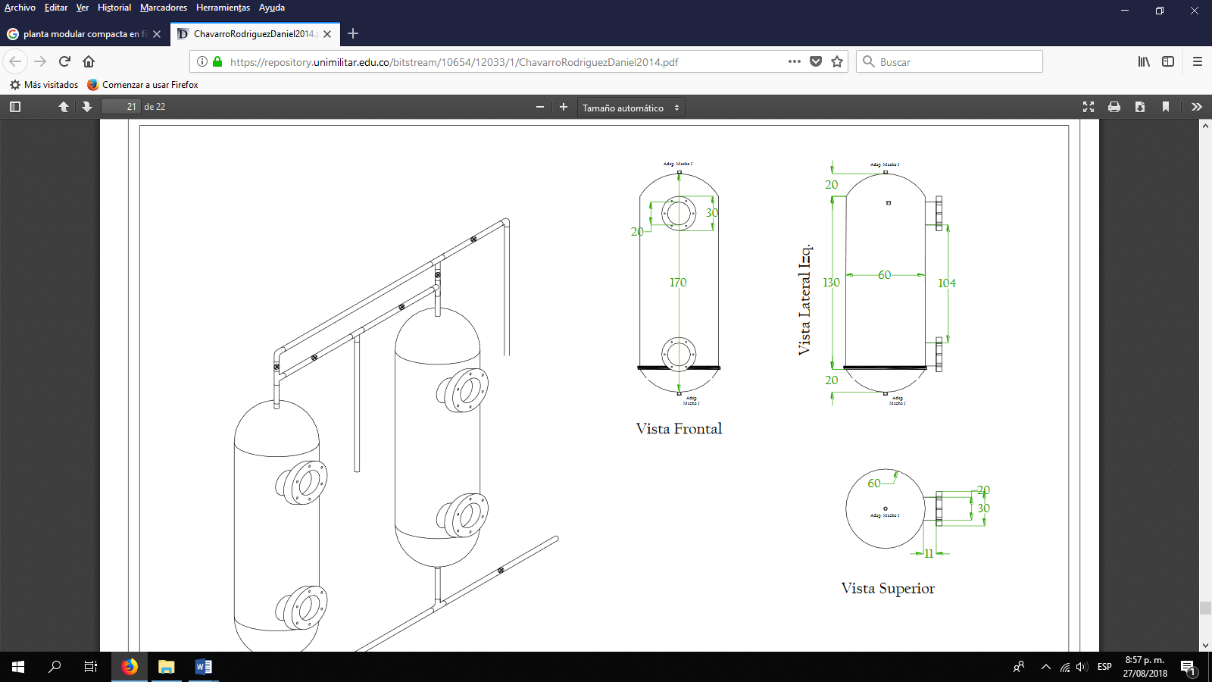

ESQUEMA 6. CORTE DE FILTRO.

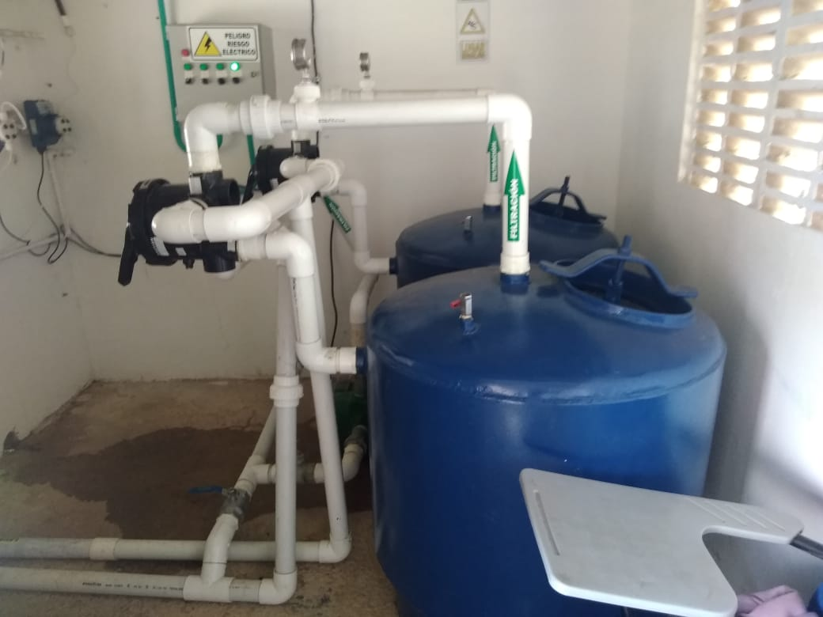

FOTOGRAFÍA 4. TANQUE SEDIMENTADOR PTAP – SANTA ROSA DE VITERBO
El agua almacenada en el último compartimiento de los clarificadores es succionada por una bomba autocebante, de 5HP, e impulsada a través de los filtros por una tubería de PVC de presión de 2”. En la succión hay una válvula de bronce de 2” que funciona como control para la realización de mantenimiento o atención de contingencias. A la salida del sistema de filtración está el punto de cloración y el agua se lleva a los dos tanques de almacenamiento de agua potable.

El sistema de filtración funciona en forma automática por una boya de control de nivel ubicado en el tanque equilibrio; una vez alcanzado el nivel requerido se enciende la bomba que impulsa el agua a la primera unidad filtración el agua ingresa desde la parte superior del primer filtro .en el filtro el agua atraviesa el lecho filtrante conformado por gravas y arenas de diferente granulometría, retirando los residuos suspensión que se encuentran en ella, posteriormente pasa por difusores inferiores que tienen ranuras y que llevan el agua a segunda unidad de filtración, donde el agua termina de limpiarse para salir del sistema con óptimas condiciones.

Cada unidad filtrante cuenta con una válvula de manipulación tipo multiport con 5 salidas que facilita el cambio de dirección del flujo con lo cual se puede realizar acciones de filtración, enjuague, lavado recirculación y cierre con una simple operación de palanca principal, la palanca solo se acciona cuando la bomba está apagada en caso contrario la palanca se rompe.

Los filtros requieren mantenimiento y cambio del material filtrante, revisión y limpieza de todas las estructuras y válvulas del sistema, revisión de los manómetros de presión y las bombas.

3.2.1.7 DOSIFICACIÓN.

Los objetivos del tratamiento para mejorar la calidad del agua de abastecimiento son de los siguientes tipos:
Higiénico: remover bacterias y elementos venenosos o nocivos, así como resolver la mineralización excesiva y las concentraciones elevadas de compuestos orgánicos, protozoarios y otros microorganismos.
Estético: corregir el color, la turbidez, el olor y el sabor.
Económico: reducir la corrosividad, la dureza, el color, la turbidez; reducir las concentraciones de hierro y manganeso; resolver problemas de olor y sabor, etcétera.

COAGULACIÓN.

Alcalinizantes: cal viva (óxido de calcio), hidróxido de calcio, hidróxido de sodio (soda cáustica), carbonato de sodio (carbonato sódico), que pueden proporcionar la alcalinidad necesaria para la coagulación.
Coagulantes de aluminio: Sulfato de aluminio: es el más utilizado para el tratamiento del agua del establecimiento.

DESINFECCIÓN.

La Cloración simple, consiste en la aplicación de la cantidad mínima de cloro para obtener un residual pequeño. Se aplica una determinada dosis de cloro (según el pH) y después del intervalo recomendado, se verifica el residual; si es necesario, se gradúa la dosis de cloro.
Cuando se trata de aguas filtradas: cloro aplicado: 0,20 a 0,60 mg/L. En el establecimiento se está aplicando cloro en solución. El centro penitenciario cuenta con dos tanques plástico de 250 litros en las cuales se hace el proceso de cloración.
El cloro disuelto en agua es tomado del tanque plástico de almacenamiento e inyectado a la tubería en PVC que conduce el agua al tanque de almacenamiento. Se recomienda cambiar una bomba dosificadora que presenta daños en el encendido.

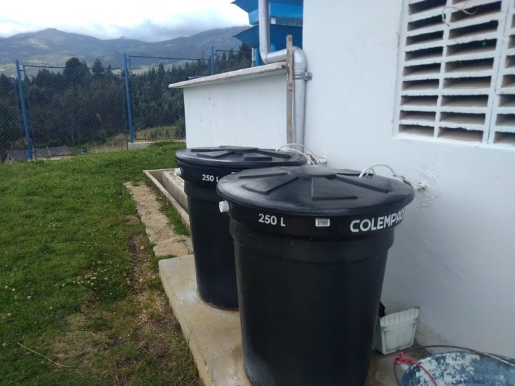
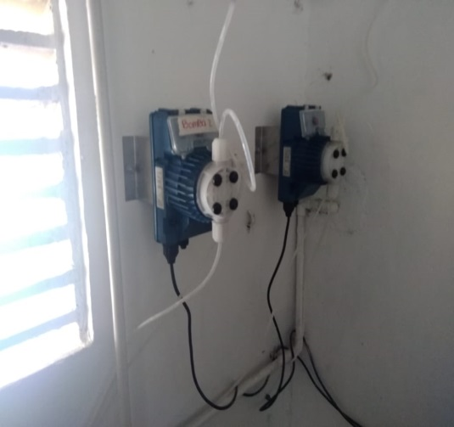

FOTOGRAFÍA 5. BOMBAS DOSIFICADORES FOTOGRAFÍA 6. TANQUE DEL SISTEMA DOSIFICADOR

3.2.1.8 TANQUE DE ALMACENAMIENTO

El establecimiento cuenta con dos tanques de almacenamiento de agua tratada con las siguientes dimensiones:

- 4.1x2.5x5.5 metros
- 4.1x2.0x10.5 metros

Después de la desinfección el establecimiento almacena en tanques en concreto de 5000 litros para la zona administrativa, y otro tanque de almacenamiento y distribución tanque en concreto de 6000 litros en la zona interna para pabellones. La tubería se encuentra en buen estado.

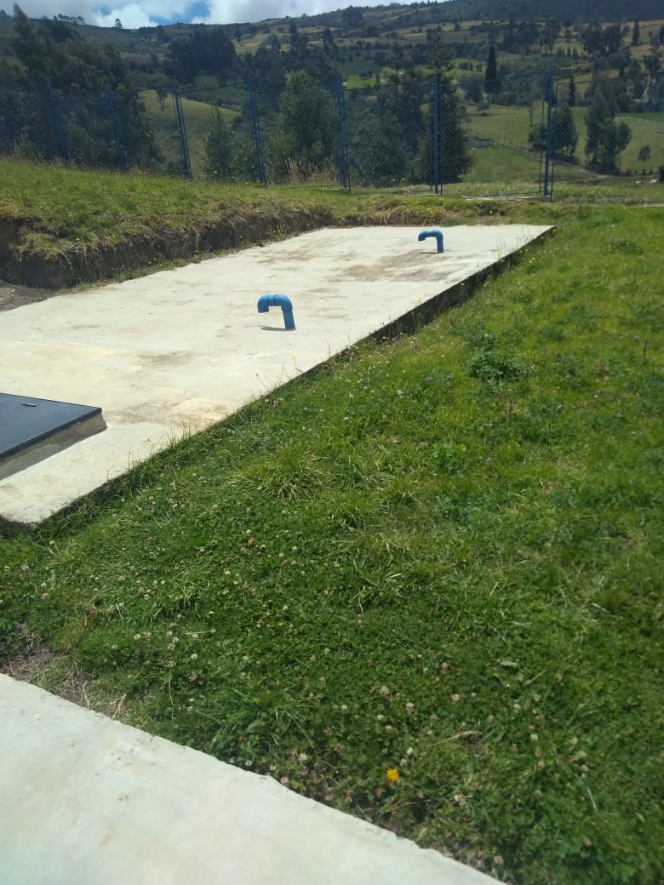

FOTOGRAFÍA 7. TANQUE DE ALMACENAMIENTO

3.2.1.9 TABLERO DE CONTROL

El tablero eléctrico consta de un sistema automático de arranque y apagado para las bombas dosificadoras, se encuentra en buen estado, pero se recomienda realizar mantenimiento preventivo de la red.

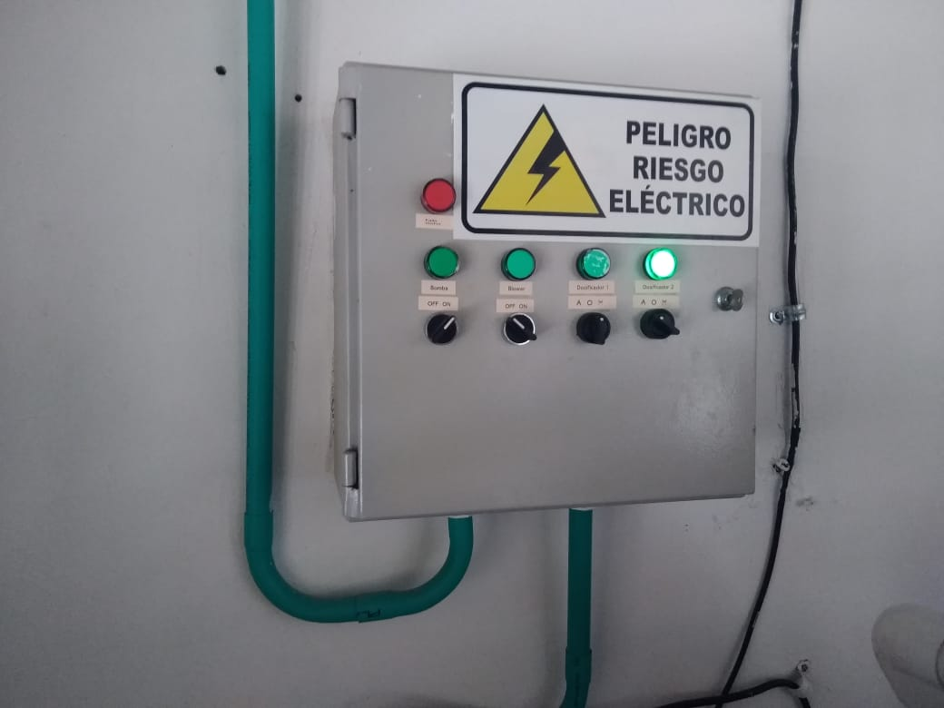

FOTOGRAFÍA 8. TABLERO DE CONTROL

3.2.2 PLANTA DE TRATAMIENTO DE AGUA RESIDUAL (PTAR)

La planta de tratamiento de aguas residuales domesticas del centro penitenciario y carcelario de Santa Rosa de Viterbo se compone de un reactor biológico de lodos activados, como componente principal además de sistema de cribado, trampa de grasas, tanque sedimentador, conjunto del sistema de aireación motor soplador, canal de salida con vertederos y punto de aplicación de cloro, 4 lechos de secado de lodos, entre otros.

La planta de tratamiento de agua residual recolecta las aguas negras provenientes de las instalaciones sanitarias del centro penitenciario y mediante un proceso biológico-químico disminuye las cargas contaminantes generadas por la institución.

3.2.2.1 CRIBADO

El cribado es la primera operación que se debe considerar en una planta de tratamiento de aguas. Su objetivo es interceptar los cuerpos gruesos antes de que dañen o vuelvan más lentos los procesos depurativos.

La captación de los cuerpos se realiza a través de cribas o rejillas metálicas con tamices que van de 4-6 cm, para el cribado grueso, y de 0.2 a 0.5 cm para el cribado fino. La limpieza de las cribas puede ser manual en el caso de plantas pequeñas o bien mecánica. Su función es retener sólidos gruesos que floten o que se encuentren suspendido en el agua, es interceptar los cuerpos gruesos ante de que dañen o vuelvan más lento los procesos que se realiza en la planta de tratamiento.

En el centro penitenciario existe un canal de llegada con las tuberías de recolección de aguas residuales y servidas del establecimiento. En el canal hay instalada una criba de gruesos y una criba de finos donde se retienen los residuos sólidos de mayor tamaño evitando su paso a las siguientes unidades de tratamiento, es necesario continuar con la remoción de los sólidos y su tratamiento con cal.
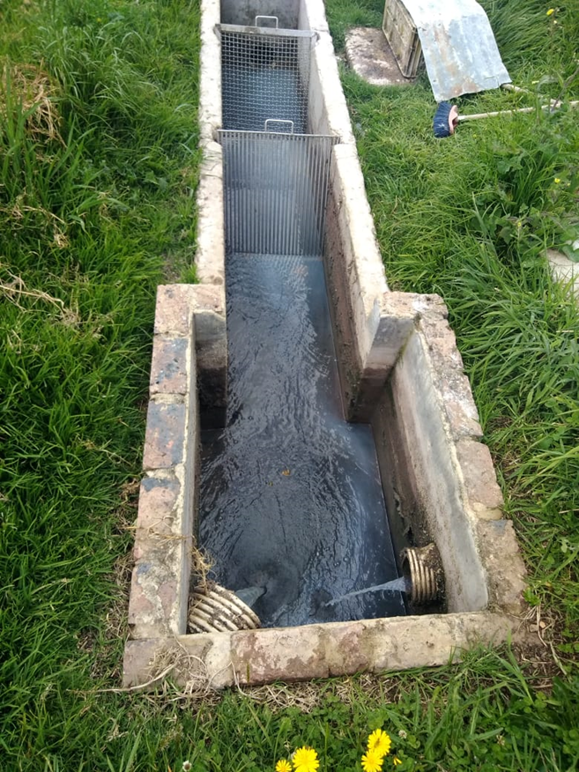

FOTOGRAFÍA 9. TABLERO DE CONTROL

3.2.2.2 TRAMPA DE GRASA

La trampa de es un receptáculo ubicado entre las líneas de desagüe de la fuente o punto generador de agua residual, esta permite la separación y recolección de grasas y aceites del agua usada.

La trampa de grasas retarda el flujo del agua procedente de los desagües, con lo que las grasas y el agua tienen tiempo para separarse. Al separarse las grasas flotan en la superficie mientras que otros sólidos más pesados se depositan en el fondo de la trampa. El resto del agua pasa libremente por resto del sistema de tratamiento.

El agua residual generada por la penitenciaria es conducida a las unidades de remoción de grasa para remover los sólidos flotantes de las aguas residuales.

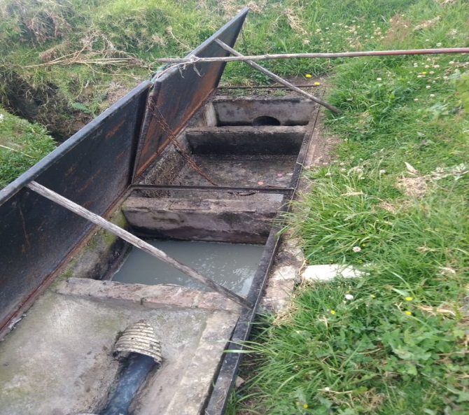

FOTOGRAFÍA 10. TRAMPA DE GRASAS

3.2.2.3 TANQUE SEDIMENTADOR

Los tanques de sedimentación y espesamiento son utilizados para separar las fracciones líquida y sólida de los lodos. Fueron desarrollados inicialmente para el tratamiento primario de aguas servidas y para la clarificación de las mismas, luego de su tratamiento secundario. Funcionan bajo el mismo mecanismo que tanques sépticos. Los que son para el tratamiento de los lodos son tanques rectangulares, en los cuales los lodos entran por la parte superior de un extremo, la fracción líquida sale al otro extremo, los lodos asentados se retienen en el fondo y la nata flota en la superficie (Figura 1).

Durante su tiempo de retención, las partículas más pesadas se asientan por efecto de la gravedad. Las partículas más livianas, como aceites y grasas, en cambio, flotan hasta la superficie. Los sólidos son recolectados desde el fondo y los líquidos salen más arriba. Se requieren flujos hidráulicos tranquilos y quietos, puesto que cualquier turbulencia alteraría la sedimentación, el espesamiento y la flotación. Se pueden ubicar deflectores a fin de ayudar a controlar la turbulencia en la entrada y para mantener la fracción líquida separada de la nata y los lodos asentados.

El tanque sedimentador de la Institución carcelaria es un tanque DE 3X6 metros, y dos metros de profundidad, con tapa, sin cerramiento. , debido a las dimensiones y disposición del tanque en él se retiene una cantidad considerable de grasas y lodos por lo cual es necesario su mantenimiento periódico con el retiro de lodos acumulados en su parte inferior.

La entrada del agua residual proveniente del tanque sedimentador al reactor de lodos activados se realiza por gravedad evitando el uso de bombas que dificultan la operación, por su tendencia a sufrir atascamientos y averías mecánicas y/o eléctricas. Por lo cual se recomienda hacer cerramiento, extracción de los lodos y limpieza del tanque, además de mantenimiento de la tapa.

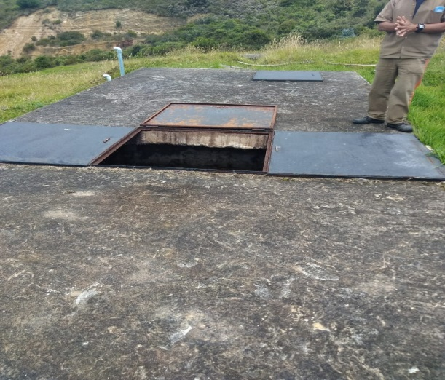
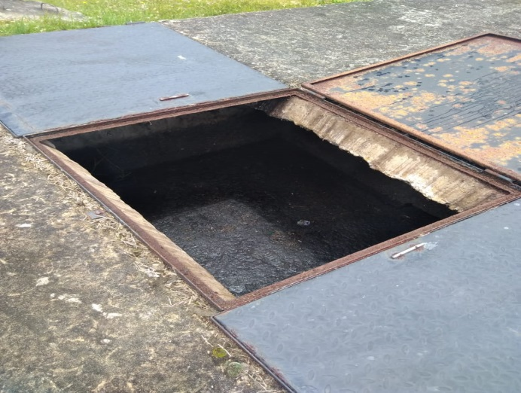

FOTOGRAFÍA 11. TANQUE SEDIMENTADOR

3.2.2.4 REDACTOR DE LODOS ACTIVADOS

El lodo activado es un proceso de tratamiento por el cual el agua residual y el lodo biológico (microorganismos) son mezclados y aireados en un tanque denominado reactor. Los flóculos biológicos formados en este proceso se sedimentan en un tanque de sedimentación, lugar del cual son recirculados nuevamente al tanque aireador o reactor. En el proceso de lodos activados los microorganismos son completamente mezclados con la materia orgánica en el agua residual de manera que ésta les sirve de sustrato alimenticio. Es importante indicar que la mezcla o agitación se efectúa por medios mecánicos superficiales o sopladores sumergidos, los cuales tiene doble función 1) producir mezcla completa y 2) agregar oxígeno al medio para que el proceso se desarrolle.

El centro penitenciario cuenta un reactor biológico de lodos activados por aireación extendida, construido en lámina con refuerzos en su parte central el sistema de aireación extendida se compone de un módulo de conjunto soplador- motor de 5 hp que inyecta aire a la red principal de aireación compuesta de 4 ramales cada uno con cuatro difusores de membrana burbuja fina de 9”, para un total de 16 difusores que permiten la suspensión permanente de flock compuesto de microorganismos aerobios que mediante procesos biológicos de oxidación y disminuyen la concentración de materia orgánica presente en el agua.

Sin embargo en visita a la planta de tratamiento de agua residual del centro penitenciario se ve deficiencia de agitación y aireación en el reactor, presencia de espuma ondulante blanca, jabonosa, la causa principal de este fenómeno es la sobre aireación, se debe reducir el tiempo de aireación de ser necesario, realizar limpieza y desafección, mantenimiento al sistema de aireación y pintura a pasa manos y rampas de acceso además de lubricación los sopladores para garantizarla durabilidad de los rodamientos, o en su defecto cambio de rodamientos de los motores y sopladores.

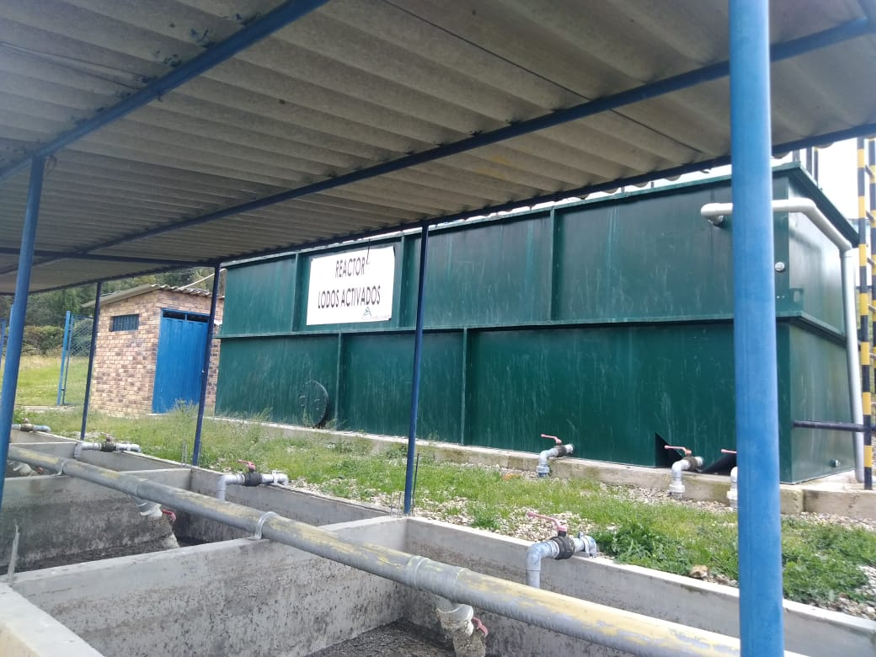
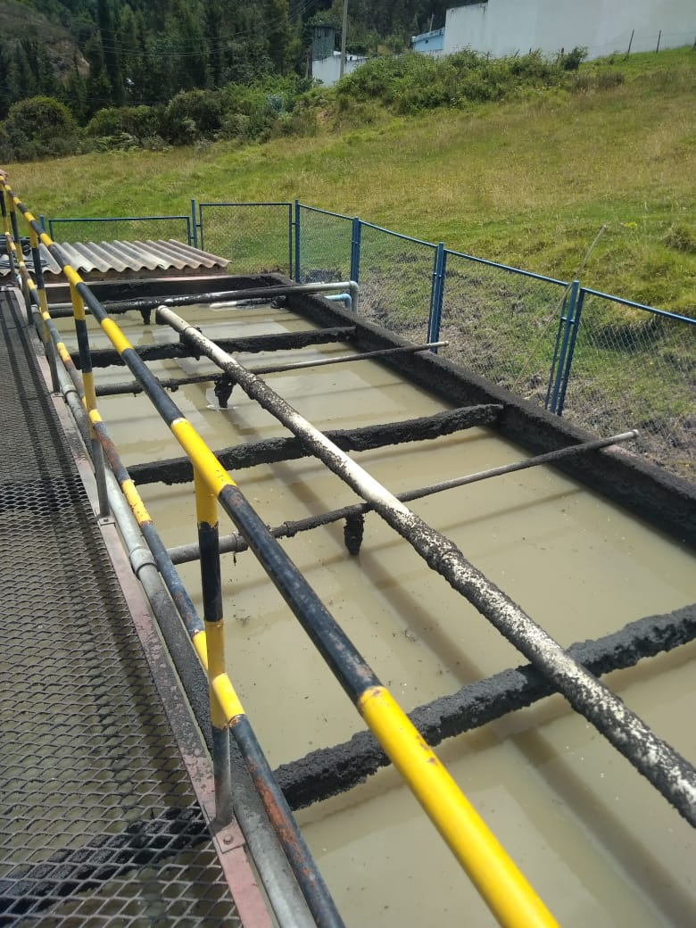
FOTOGRAFÍA 12. REACTOR DE LODOS ACTIVADOS

3.2.2.5 SISTEMA DE DESINFECCIÓN

El cloro es el desinfectante más usado para el tratamiento del agua residual porque destruye los organismos a ser inactivados mediante la oxidación del material celular. El sistema de cloración se encuentra ubicado en caseta de operación, incluye dos tanques de 250 litros. Cada tanque tiene su conexión de agua potable para su llenado y los accesorios necesarios que permiten su retiro para labores de mantenimiento

La solución de cloro se bombea por medio de bomba tipo diafragma que dosifica el cloro funcionando de forma automática programada con PLC para funcionar en las horas de mayor descarga por periodos de 45 min. Adicionalmente las dos bombas se intercalan en su funcionamiento para evitar el desgaste de un solo equipo, sin embargo una de las bombas requiere cambio por presentar fallas en el encendido y en la succión, se recomienda hacer limpieza de tanques.

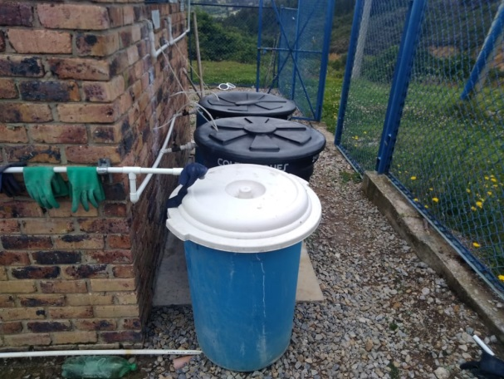
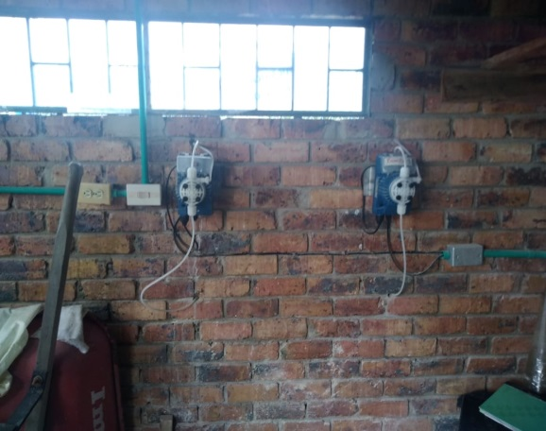

FOTOGRAFÍA 13. SISTEMA DE APLICACIÓN DE CLORO.

3.2.2.6 LECHOS DE SECADO

Finalmente los lodos digeridos son dispuestos en los lechos de secado, donde debido al taponamiento del lecho filtrante y a la parcial digestión del lodo (a causa de la mala aireación del digestor) tardan en secarse completamente, este lodo es retirado por el operario y lo dispone enterrándolo en la misma planta. Se recomienda el cambio de medios filtrantes, limpieza y desinfección.
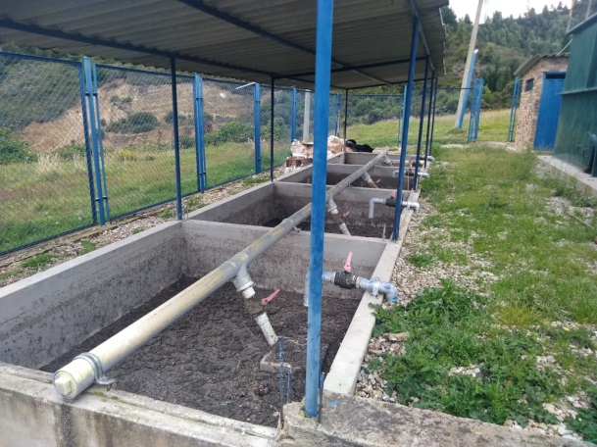

FOTOGRAFÍA 14. LECHOS DE SECADO

3.2.2.7 DESCARGA DE AGUA TRATADA

El agua tratada es dirigida por una tubería PVC de 4” hasta una caja de salida por su parte superior, la caja de salida es un tanque enterrado construido en concreto reforzado donde el agua de tratada es almacenada.Después del tratamiento el agua es dirigida a zanja de infiltración por una canal de salida en concreto. Se recomienda mantenimiento periódico, limpieza y retiro de maleza del canal de salida ya que por las características propias del agua, el canal es susceptible a mantener algas en las superficie y al crecimiento de maleza en sus costados.
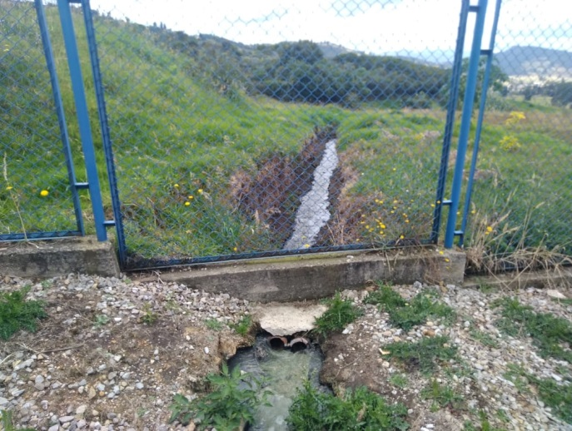
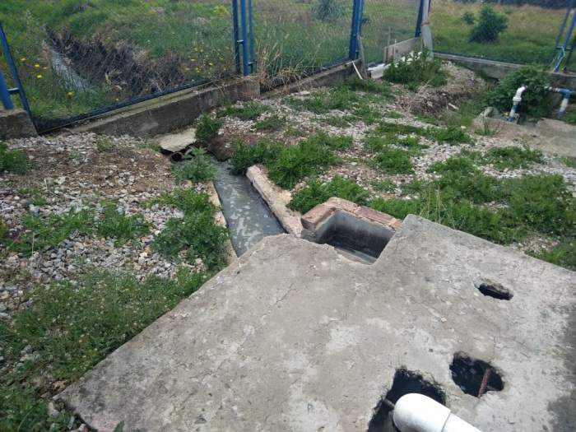

FOTOGRAFÍA 15. DESCARGA DE AGUA TRATADA

3.2.2.8 TABLERO DE CONTROL y bombas

El tablero eléctrico consta de un sistema automático de arranque y apagado para las bombas, sin embargo no funciona, realizar mantenimiento general que garantice el correcto funcionamiento de las bombas. En cuanto a la Motobomba presenta ruido, requiere cambio de poleas, engrase, cambio de aceite y mantenimiento general.
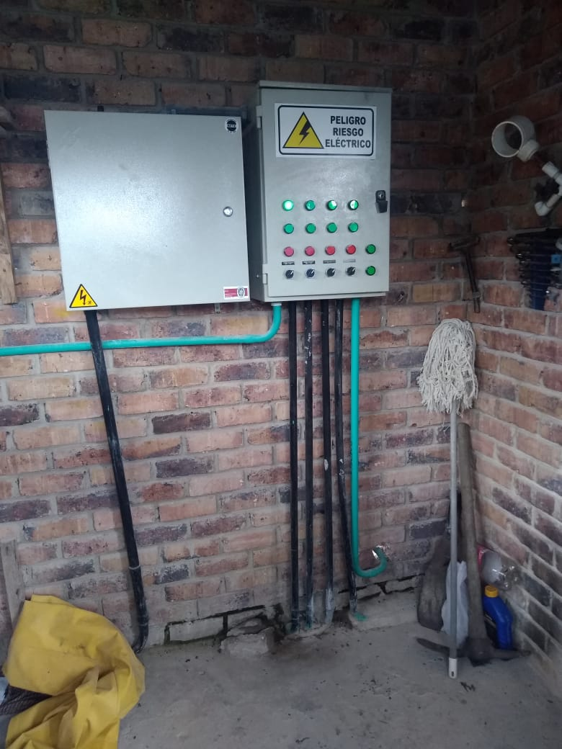

FOTOGRAFÍA 16. TABLERO DE CONTROL
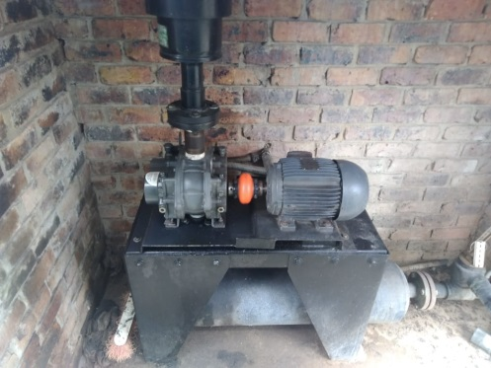

FOTOGRAFÍA 17. MOTOBOMBA

- CONCLUSIONES.

- La cárcel posee unas plantas en buen estado general.
- Se necesita limpieza y desinfección en la mayoría de los componentes.
- Se necesita rampas de acceso, pintura y mantenimiento muy rutinario.
- El contratista y operadores deben iniciar labores inmediatamente, para no perjudicar el buen estado de la planta.

ATT.

HENRY ALBERTO CASTRO REINA.
CONSTRUCTODO INGENIEROS CONTRATISTAS.
DIRECTOR DE INTERVENTORIA.
No de folios: 0 folios.
Digito: Sonia f.t.
COPIA A : NA

